

**Tribunal de Justiça do Estado do Maranhão**

**Central de Mandados da Ilha de São Luís**

**LAUDO DE AVALIAÇÃO DE IMÓVEL**

Processo nº: 0815873-24.2018.8.10.0001

Ação: EXECUÇÃO DE TÍTULO EXTRAJUDICIAL (12154)

Exequente: MOTA MACHADO OREGON SPE XXV CONSTRUCOES E INCORPORACOES LTDA

Executado: J. D. A. CAVALCANTE – ME

**AVALIADOR**

ADONIRAN DE SOUSA PEREIRA

Oficial de Justiça/TJMA

Mat. 166553

**SUPERVISOR**

SAMUEL JESUS DE OLIVEIRA

Oficial de Justiça Avaliador Federal/TRT 15º Região

Mat. 28983

**SÃO LUÍS**

**2024**

**SUMÁRIO**

1 OBJETIVO DO LAUDO E SOLICITANTE DA AVALIAÇÃO 3

2 LOCALIZAÇÃO 3

3 DESCRIÇÃO DO IMÓVEL 4

4 VISTORIA 4

5 DOCUMENTAÇÃO FOTOGRÁFICA DA VISTORIA 5

6 MÉTODOS E PROCEDIMENTOS UTILIZADOS 13

7 RESULTADO DA AVALIAÇÃO 14

8 REFERÊNCIAS BIBLIOGRÁFICAS 15

ANEXO – MEMÓRIA DE CÁLCULO 16

# 1 OBJETIVO DO LAUDO E SOLICITANTE DA AVALIAÇÃO

O presente documento tem a finalidade de avaliar pelo valor de mercado do imóvel o bem indicado no **Processo nº: 0815873-24.2018.8.10.0001**, conforme mandado de avaliação de **Id 119621024**, expedido pelo **Dr. ANTONIO ELIAS DE QUEIROGA FILHO, Juiz de Direito Auxiliar respondendo pela 11ª Vara Cível do Termo de São Luís/MA**.

# 2 LOCALIZAÇÃO

O imóvel avaliado é o apartamento 1406 do Condomínio do Edifício Alto do Renascença, situado em terreno próprio, lote 05, quadra 06 do Loteamento Jardim Renascença, Bairro Renascença II, São Luís - MA, com a matrícula nº 111.128, registrado no Livro nº 2 do 1º Cartório de Registro de Imóveis de São Luís/MA

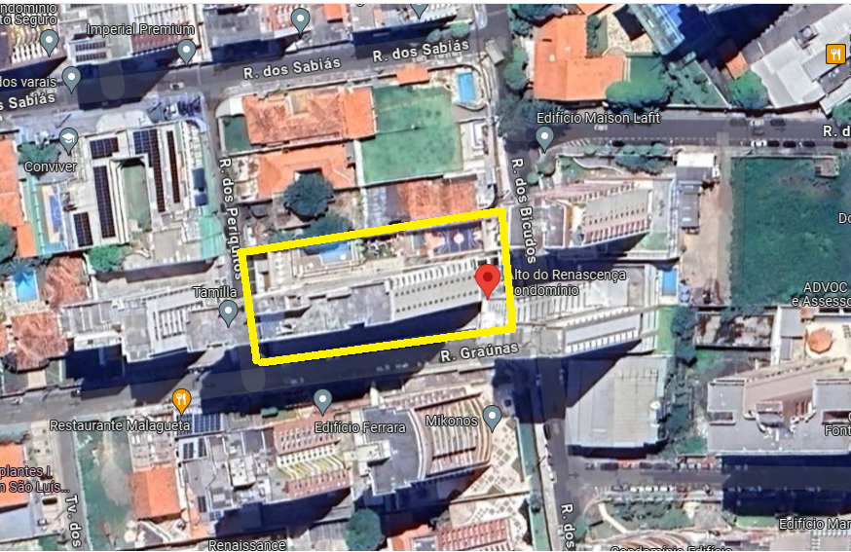

**Vista superior do condomínio (satélite)**

Coordenadas (-2.498540122889318, -44.29001692827965)

# 3 DESCRIÇÃO DO IMÓVEL

“IMÓVEL: apartamento nº 1406, tipo “A”, localizado no décimo quarto pavimento tipo do edifício residencial em construção denominado “ALTO DO RENASCENÇA CONDOMÍNIO”, situado em terreno próprio, lote 05, quadra 06 do Loteamento Jardim Renascença, bairro Renascença II, nesta cidade, assim descrito: com frente para terreno de terceiros e mede 10,20m; lateral direita defronta-se com a Rua dos Bicudos c mede 12,35m, lateral esquerda limita-se com o apartamento 1405 e mede 12,35m, fundos defronta-se com a Rua das Graúnas e mede 6,85m, com as seguintes dependências e áreas: varanda gourmet, sala de estar/jantar, circulação, duas suítes, uma semi-suíte, banheiro social, banheiro de serviço, cozinha e área de serviço — áreas: privativa real de 105,72m2, área privativa acessória correspondente às vagas de garagem nº 64 e 65 localizadas no pavimento Subsolo 3 de 12,50m2 cada uma, área de uso comum de 88,62m2, totalizando 219,34m2 de área real, ou 179,04m2 de área equivalente de construção, com fração ideal de terreno correspondente a 1,3217% ou 34,37mM2.” (Matrícula do Imóvel)

# 4 VISTORIA

A vistoria foi realizada presencialmente em 21/06/2024 às 15h20, sendo acompanhado pelo Supervisor do Condomínio, Sr. Patrício.

Pelo que foi possível constatar, o imóvel não foi ocupado após sua entrega pela construtora e, atualmente, não está habitado. Por este motivo e por não estarem as chaves disponíveis para acesso, não foi possível realizar a vistoria interna da unidade, constituindo-se uma limitação desta avaliação.

A área comum é composta por quadra poliesportiva, duas piscinas (uma adulta e outra infantil, *playground*, academia com poucos equipamentos, sendo arejada apenas por ventilador, área de churrasco contendo eletrodomésticos e área para alocação de cadeiras, no caso de realização de possíveis festividades pelos moradores.

Também foi vistoriada a área de garagem, possuindo este imóvel duas vagas cobertas para veículos de passeio, onde os carros/motos são estacionados em linha reta, possibilitando ao motorista um maior conforto para estacionar e sair com seus veículos.

# 5 DOCUMENTAÇÃO FOTOGRÁFICA DA VISTORIA

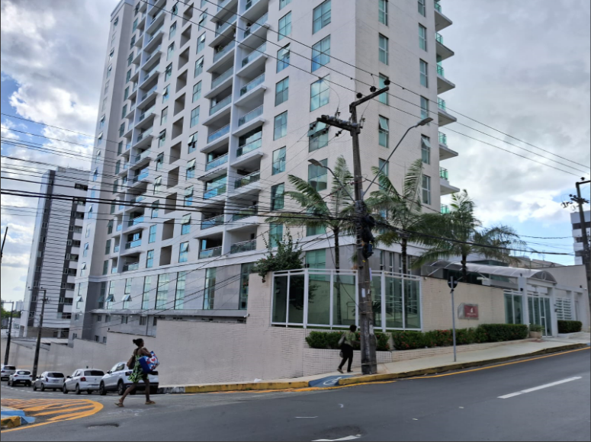

**Foto 1 – Vista externa do condomínio (esquina da Rua dos Bicudos com a Rua Graúnas)**

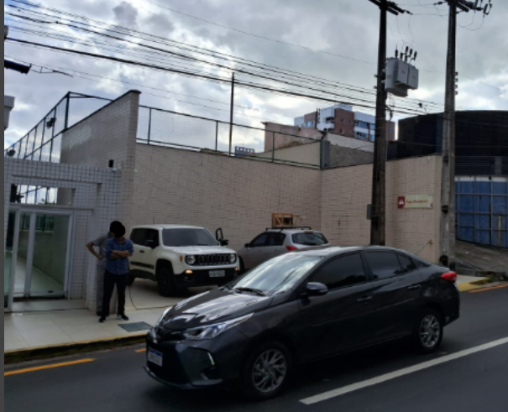

**Foto 2 – Estacionamento externo para visitantes**

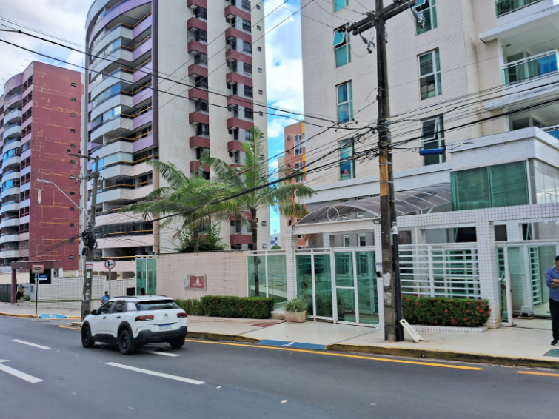

**Foto 3 – Acesso ao condomínio (Rua dos Bicudos)**

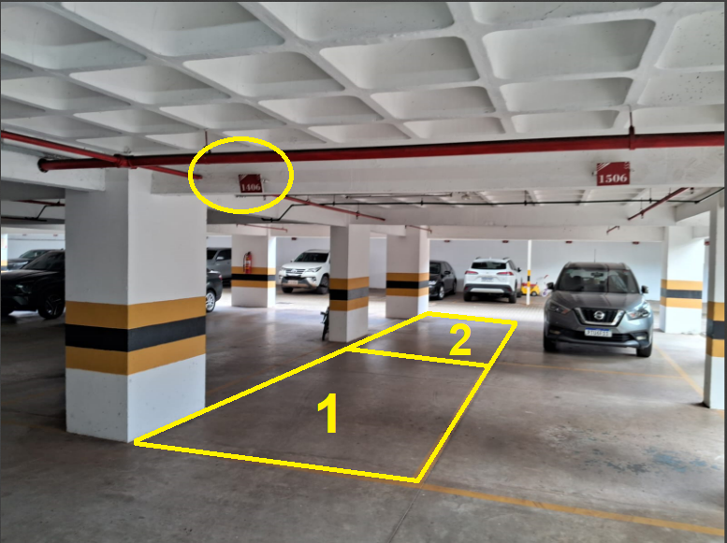

**Foto 4 – Vagas de Garagem (Vista diagonal)**

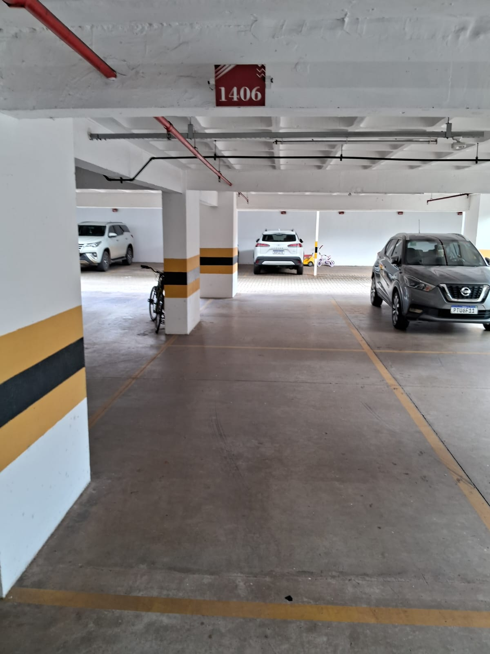

**Foto 5 – Vagas de Garagem (Vista frontal)**

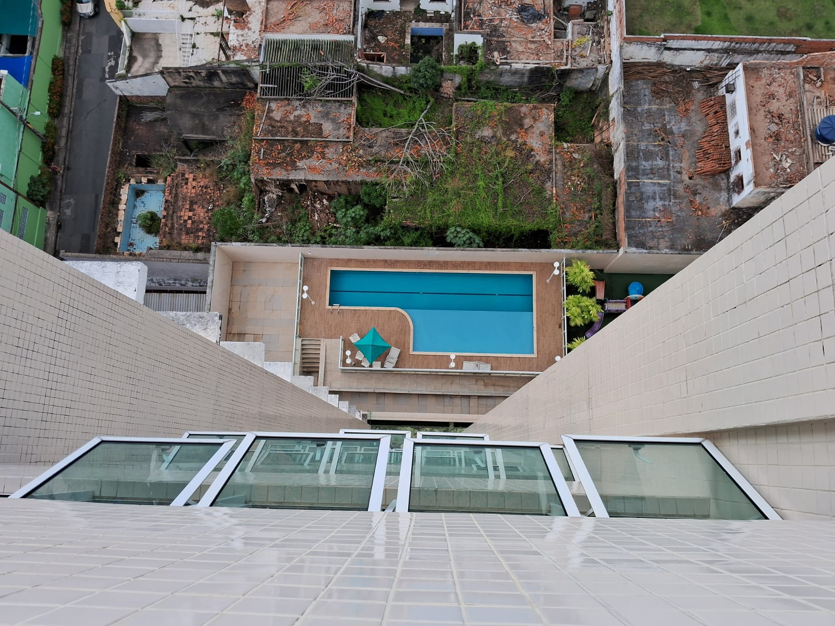

**Foto 6 – Vista superior da piscina para adultos**

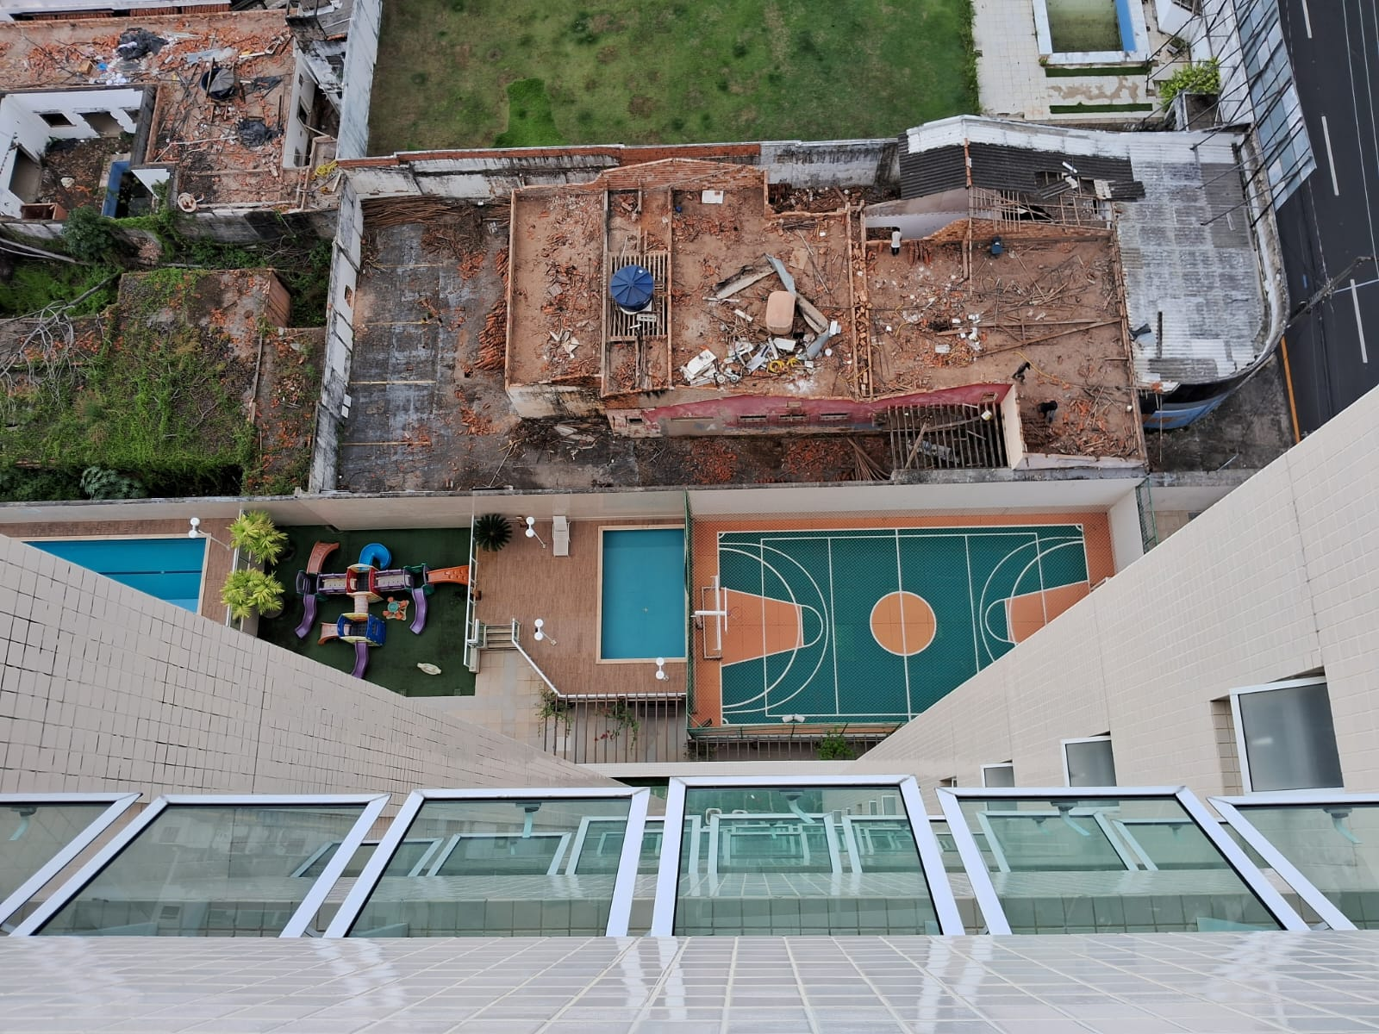

**Foto 7 – Vista superior da piscina infantil, playground e quadra poliesportiva**

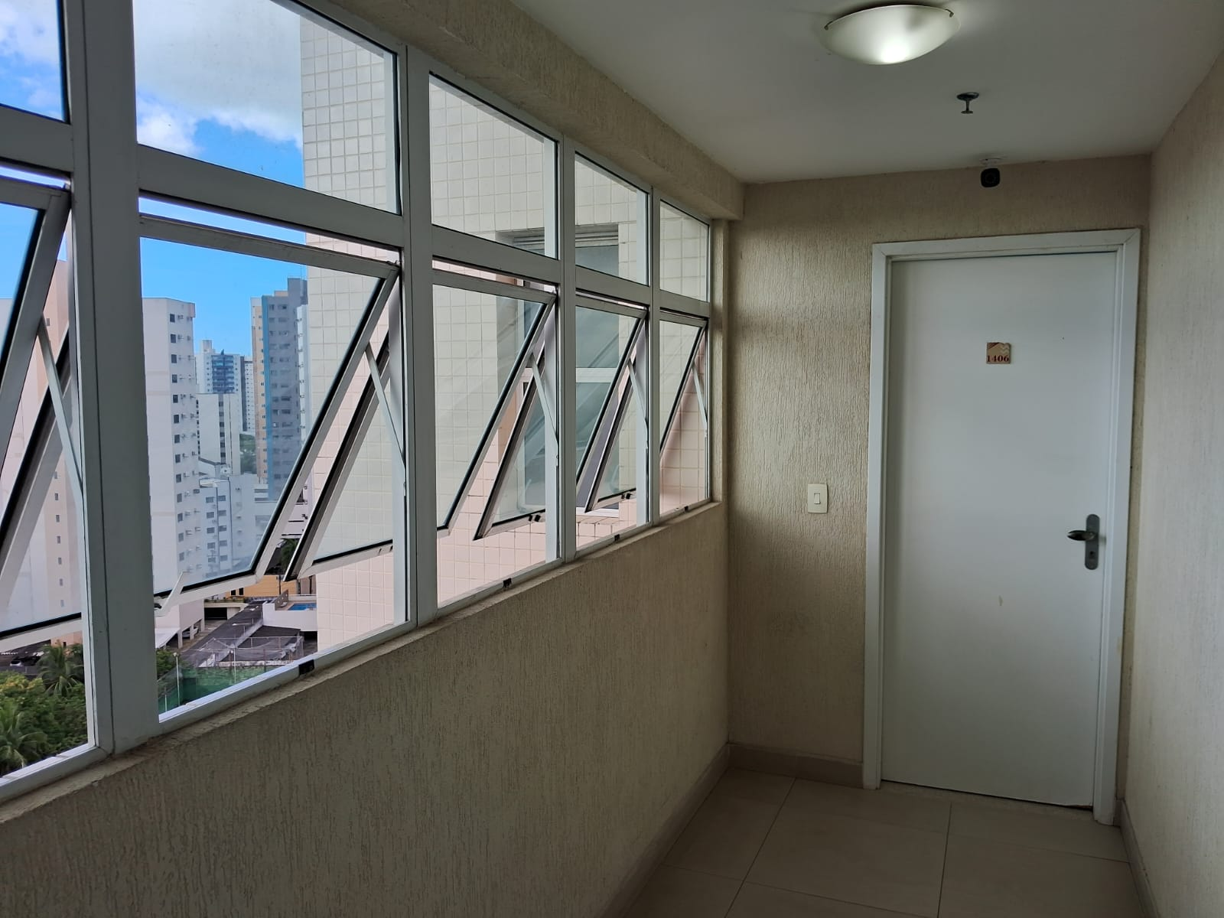

**Foto 8 – Corredor de acesso ao apartamento**

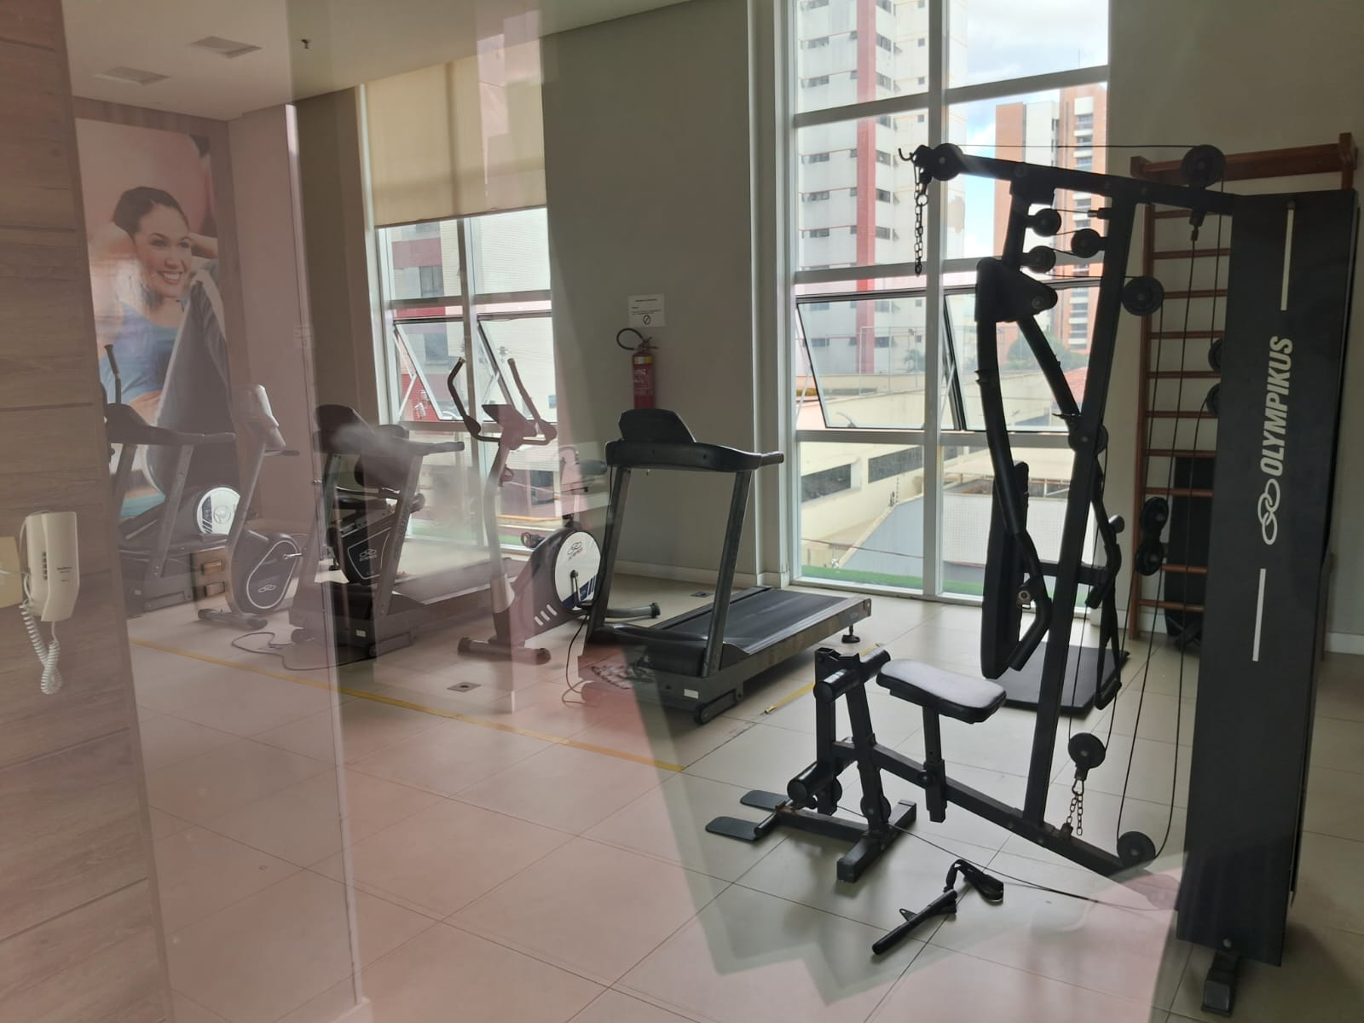

**Foto 9 – Academia**

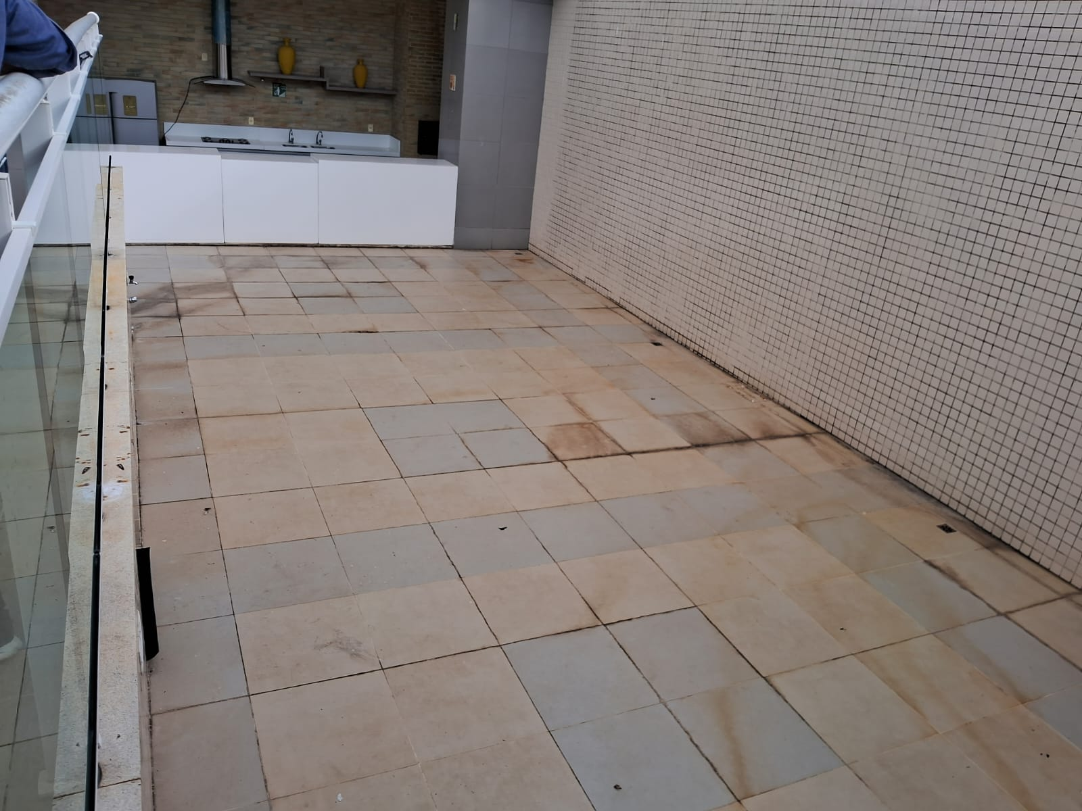

**Foto 10 – Área der festas (vista frontal)**

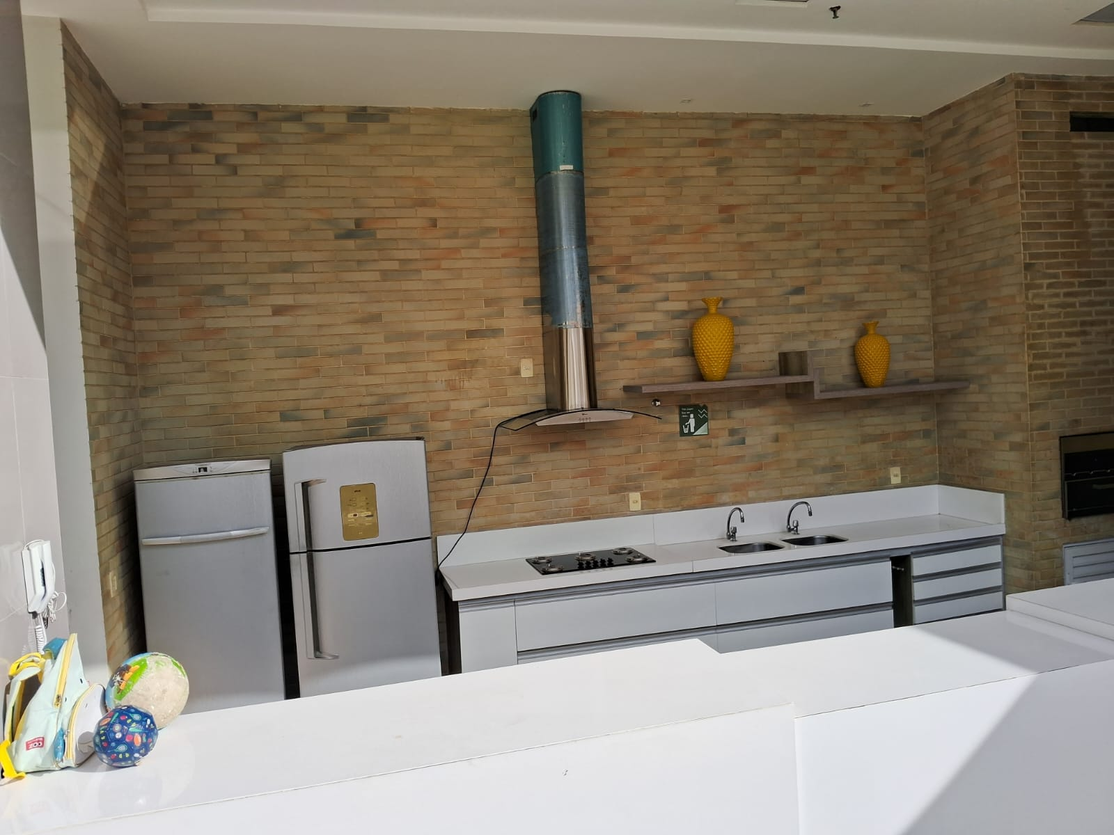

**Foto 11 – Área der festas (cozinha)**

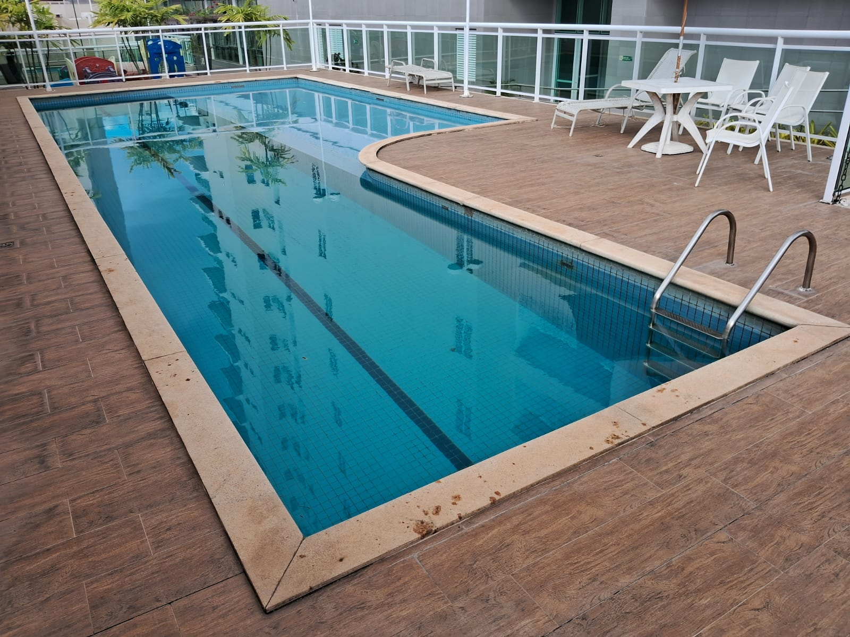

**Foto 12 – Piscina para adultos**

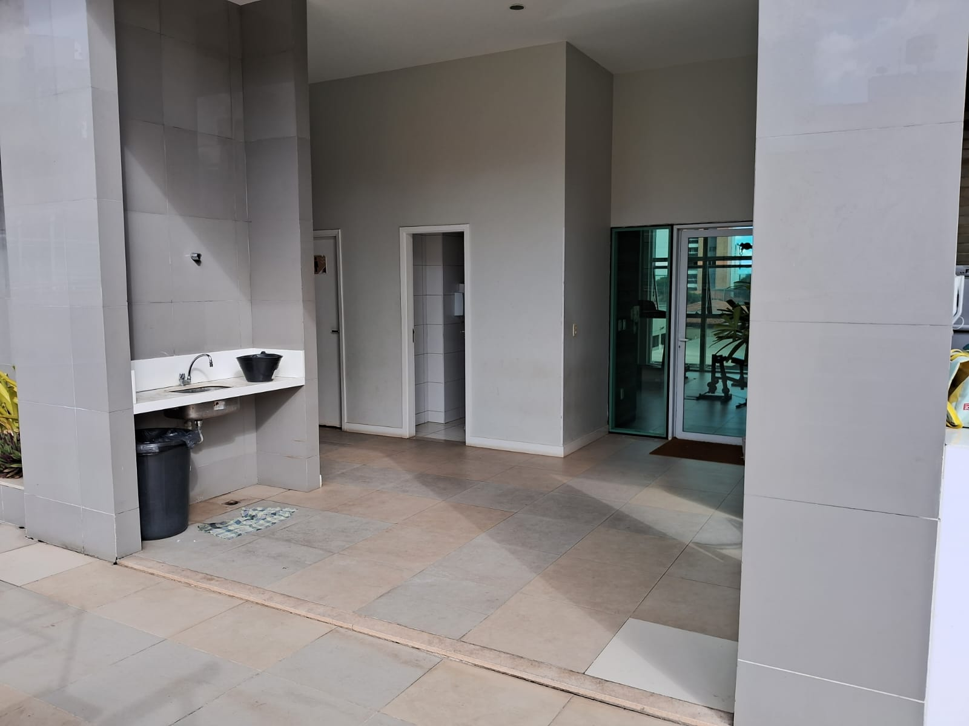

**Foto 13 – Acesso para a academia**

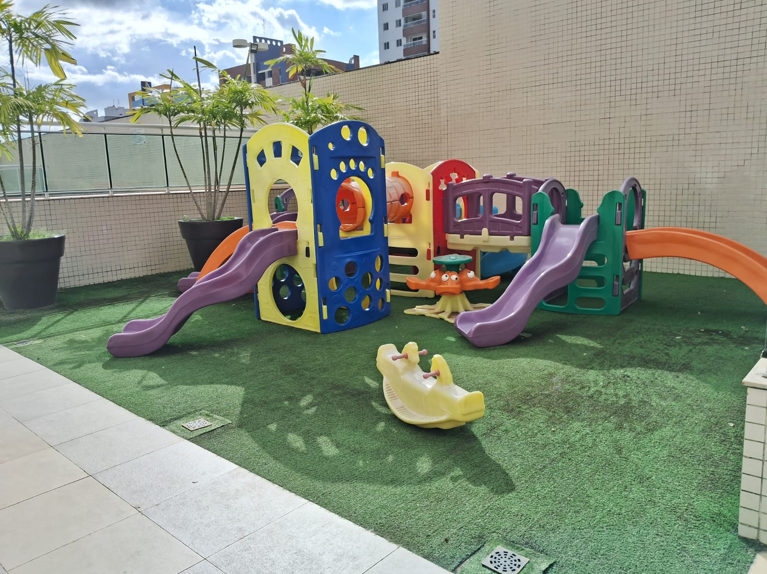

**Foto 14 – *Playground***

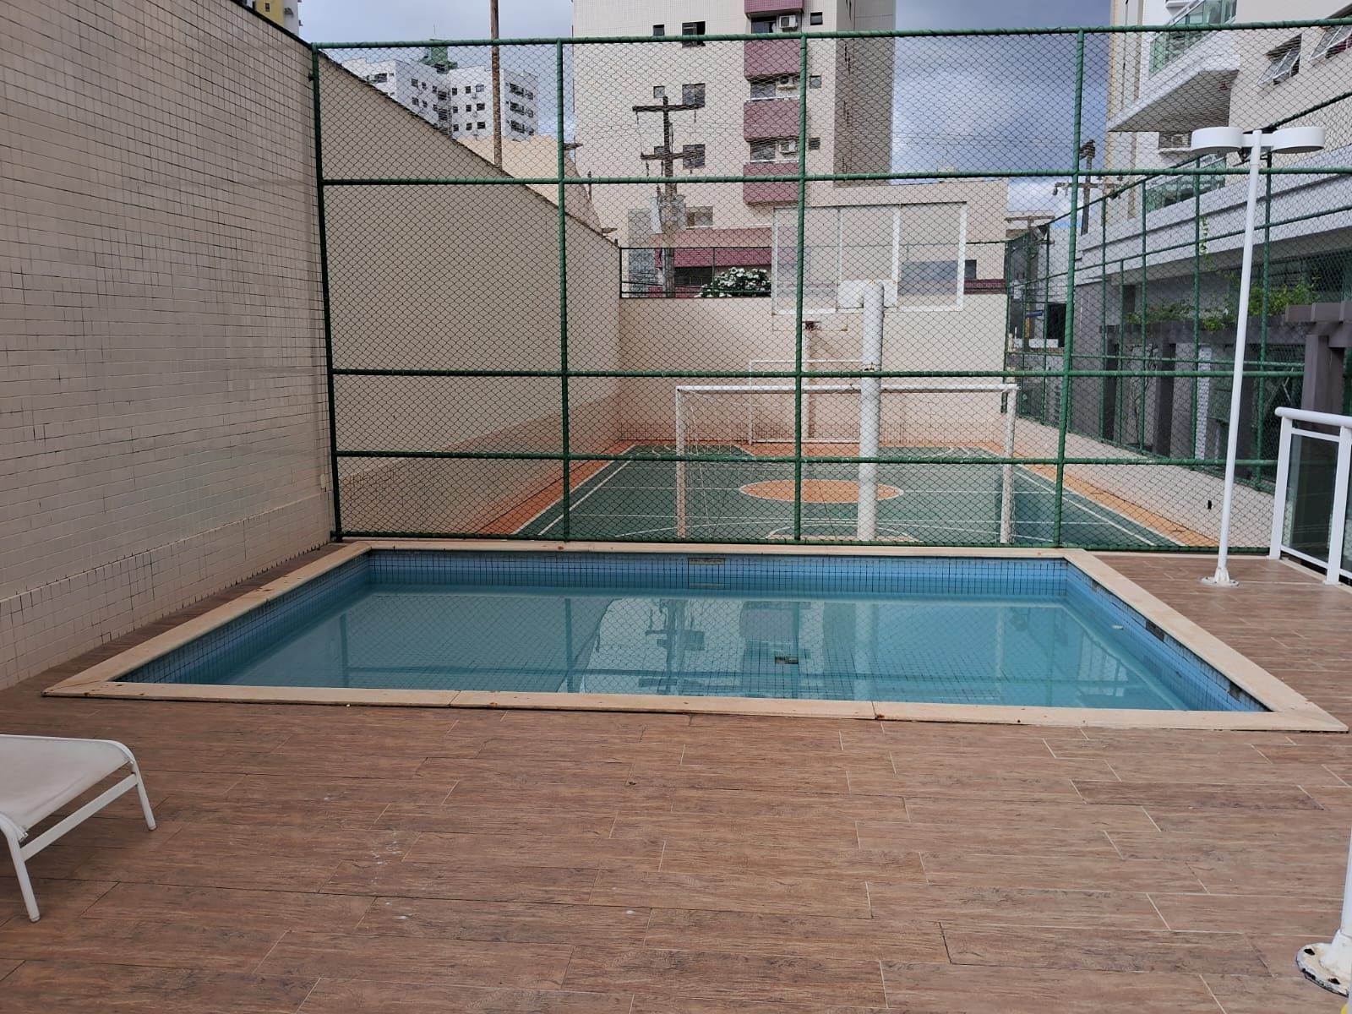

**Foto 15 – Piscina infantil**

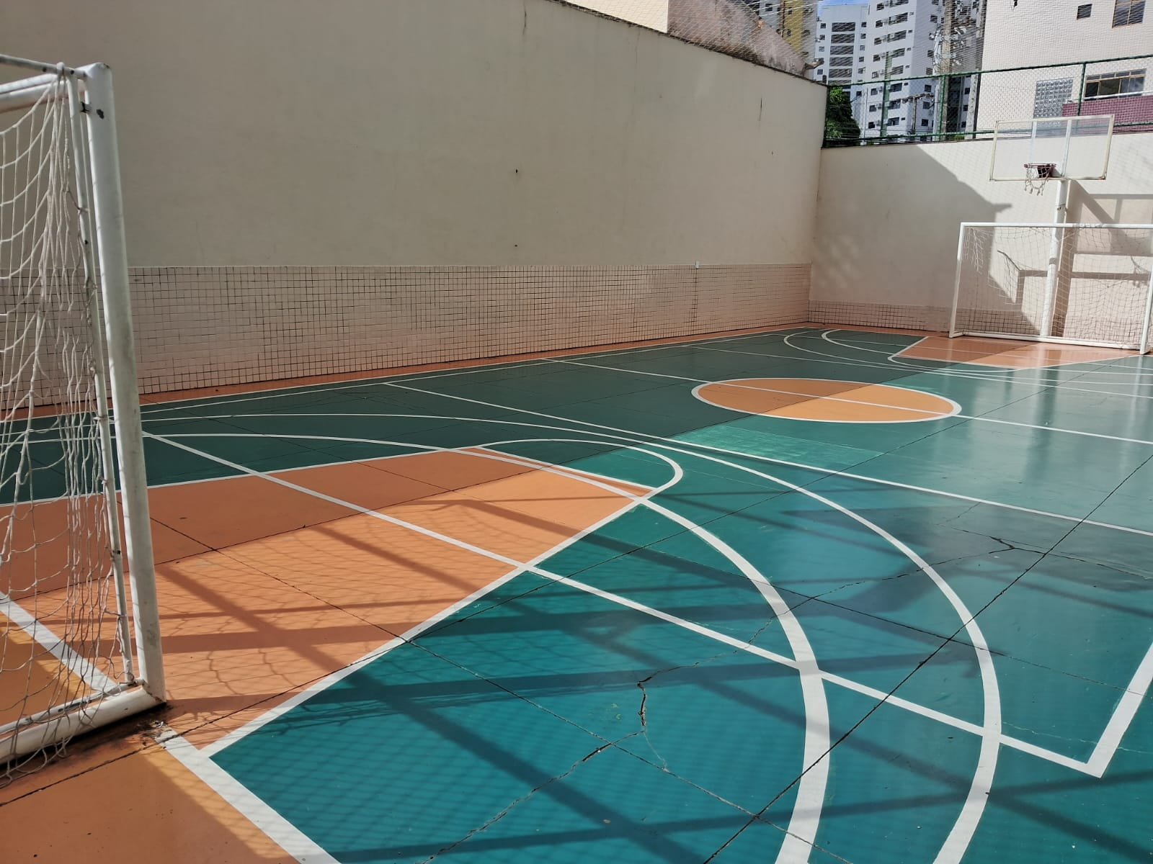

**Foto 16 – Quadra poliesportiva**

# 6 MÉTODOS E PROCEDIMENTOS UTILIZADOS

Para determinar o valor do imóvel, adotamos um método consagrado no mercado: a abordagem comparativa direta com dados de mercado (MCDDM) com inferência estatística. Essa técnica segue as normas da ABNT (NBR 14653) e está registrada no INMETRO.

Em síntese, o MCDDM aplicado percorrerá as seguintes etapas:

* Buscamos no mercado imóveis semelhantes ao que está sendo avaliado, considerando suas características e localização.
* Ajustamos os valores encontrados para levar em conta as diferenças entre os imóveis (número de quartos, número de vagas de garagem, etc.).
* Com base nesses ajustes, estimamos o valor do imóvel que está sendo avaliado com uso de estatística inferencial.

A escolha do MCDDM se deu por ser uma metodologia confiável e embasada em dados concretos, garantindo uma avaliação precisa e imparcial do imóvel.

# 7 RESULTADO DA AVALIAÇÃO

De acordo com as características do mercado analisadas, entendemos que o apartamento possui absorção pelo mercado considerada acessível, pois se trata de imóvel localizado na área nobre da cidade onde há um mercado imobiliário aquecido. Existem várias comodidades próximas como pontos turísticos, shoppings, universidades, escolas e supermercados.

Em 24/06/2024, data da avaliação, a partir dos atributos estudados e com uso de inferência estatística que contou com uma amostra de elementos atuais, avalia-se o imóvel com arredondamento de 4 casas decimais em **R$ 850.000,00 (oitocentos e cinquenta mil reais)**.

Para um melhor detalhamento das etapas e técnicas utilizados nesta avaliação, é possível consultar a memória de cálculo localizada no anexo deste laudo de avaliação.

**AVALIADOR**

ADONIRAN DE SOUSA PEREIRA

Oficial de Justiça/TJMA

Mat. 166553

**SUPERVISOR**

SAMUEL JESUS DE OLIVEIRA

Oficial de Justiça Avaliador Federal/TRT 15º Região

Mat. 28983

# 8 BIBLIOGRAFIA

CHARNET, Reinaldo et al. **Análise de modelos de regressão linear: com aplicações**. 2. ed. Campinas,SP: Editora da Unicamp, 2008.

DANTAS, Rubens Alves. **Engenharia de avaliações: uma introdução à metodologia científica.** São Paulo: Pini, 1998.

GUJARATI, Damodar N. Econometria básica. **Tradução de Maria José Cyhlar Monteiro.** Rio de Janeiro: Elsevier, 2006.

LAPPONI, Juan Carlos**. Estatística usando Excel.** 4. ed. revista e atualizada.  Rio de Janeiro: Elsevier, 2005.

NASSER JÚNIOR, Radegaz. **Avaliação de bens: princípios básicos e aplicações.** São Paulo: Editora Leud, 2019.

PINDYCK, Robert S.; RUBINFELD, Daniel L. **Econometria: modelos e previsões.** Rio de Janeiro: Elsevier, 2004.

WOOLDRIDGE, Jeffrey M. **Introdução à econometria: uma abordagem moderna.** Tradução da 6ª edição norte-americana. Tradução de Priscilla Rodrigues da Silva Lopes e Livia Marina Koeppl. São Paulo: Cengage Learning: 2022.

# ANEXO – MEMÓRIA DE CÁLCULO